# **Bài tập xPath Buổi 10**

**(Học viên áp dụng các hàm, cấu trúc xPath đã học trong buổi 10)**

***Bài 1: vào trang*** [***https://alada.vn/tai-khoan/dang-ky.html***](https://alada.vn/tai-khoan/dang-ky.html)

1. ***Tìm xPath các element trên trang đăng ký và fill vào bảng sau***

|  |  |  |
| --- | --- | --- |
| ***Tên element*** | ***xPath*** | ***Note*** |
| ***txtFullName*** | ***//input[@id = 'txtFirstname']*** |  |
| ***txtEmail*** | ***//input[@id = 'txtEmail']*** |  |
| ***txtCEmail*** | ***//input[@id = 'txtCEmail']*** |  |
| ***txtPass*** | ***//input[@id = 'txtPassword']*** |  |
| ***txtCPass*** | ***//input[@id = 'txtCPassword']*** |  |
| ***txtPhone*** | ***//input[@id = 'txtPhone']*** |  |

1. ***Vào trang chỉnh sửa thông tin***

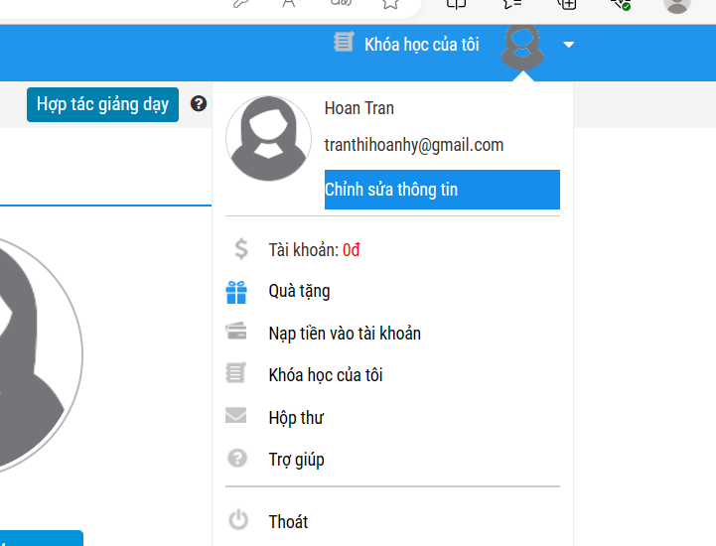***Sau đó tìm xPath các element trên trang Thông tin cá nhân và fill vào bảng sau***

|  |  |  |
| --- | --- | --- |
| ***Tên element*** | ***xPath*** | ***Note*** |
| ***txtName*** | ***//div[@class = 'info']//p[1]*** |  |
| ***txtEmail*** | ***//div[@class = 'info']//p[2]*** |  |
| ***editInforLink*** | ***//a[text() = 'Chỉnh sửa thông tin']*** |  |
| ***accountLink*** | ***//div[contains(text(), 'Tài khoản')]*** |  |
| ***giftLink*** | ***//a[text() = 'Quà tặng']*** |  |
| ***inputMoneyLink*** | ***//a[text() = 'Nạp tiền vào tài khoản']*** |  |
| ***myCourseLink*** | ***//div[@class = 'itool']//a[text() = 'Khóa học của tôi']*** |  |
| ***emailBoxLink*** | ***//a[text() = 'Hộp thư']*** |  |
| ***supportLink*** | ***//a[text() = 'Trợ giúp']*** |  |
| ***logoutLink*** | ***//a[text() = 'Thoát']*** |  |

***Bài 2: vào trang***

<https://www.telerik.com/design-system/docs/components/checkbox/>

***Tìm xpath của các checkbox trong phần States và điền vào bảng:***

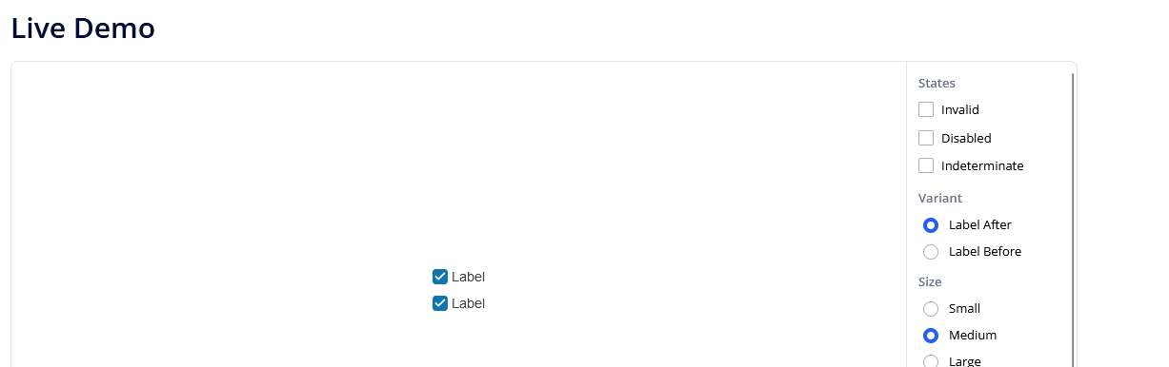

|  |  |  |
| --- | --- | --- |
| ***Tên element (tự đặt tên)*** | ***xPath*** | ***Note*** |
| ***checkboxInvalid*** | ***//input[@id = 'invalid']*** |  |
| ***checkboxDisabled*** | ***//input[@id = 'disabled']*** |  |
| ***checkboxIndeterminate*** | ***//input[@id = 'indeterminate']*** |  |

***Bài 3: vào trang*** [***https://rise.fairsketch.com/events***](https://rise.fairsketch.com/events) ***và tìm locator của element 2 có text là*** *“*Client Advisory Board Meeting*” s****ao cho có sự liên quan: element 2 nằm trong element 1 có data-date = ‘2025-05-05’. (Áp dụng cho việc xác nhận rằng event nào đó sau khi tạo sẽ thuộc một ngày nào đó)***

|  |  |  |
| --- | --- | --- |
| ***Tên element*** | ***xPath*** | ***Note*** |
| ***testEvent*** | ***//td[@data-date= '2025-05-09']//span[contains(text(), 'Client Advisory Board Meeting')]*** |  |

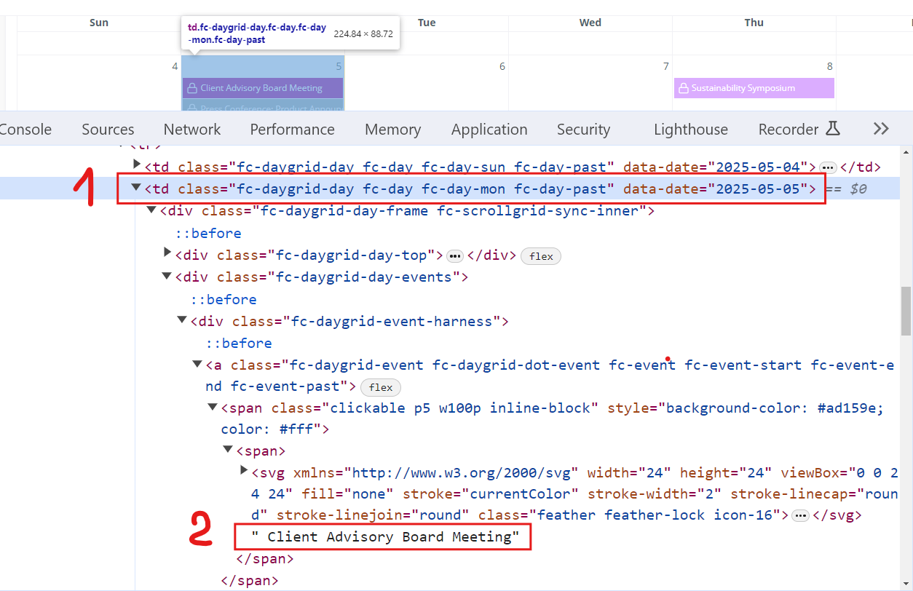

***Các bạn đẩy file lên github sau khi làm xong nhé !***